Гастро тур в армению
6 дней/5ночей
Актуальные даты( 01.06.2022-31.07.2022)
Групповой тур

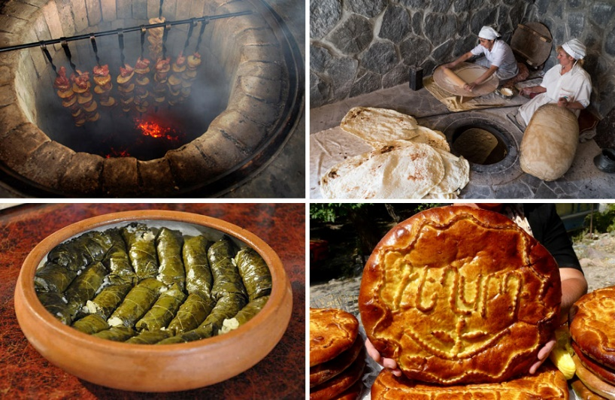
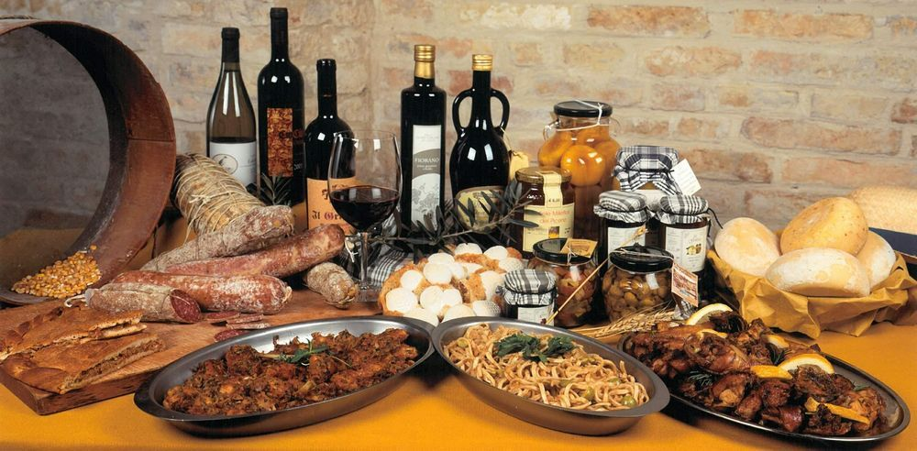

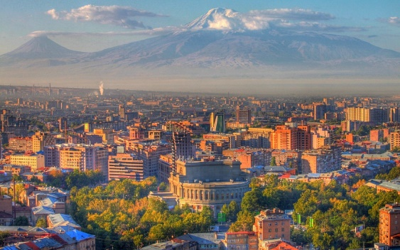
День 1.Прилет в Ереван
Прилет в Ереван. Размещение в отеле Еревана .Ночь в отеле Еревана.

День 2. Ереван – Пешая экскурсия по Еревану
Завтрак в отеле. Встреча с гидом в отеле. Посещение Площади Республики Армении, Статуя «Мать Армения» в парке победы,Здание Оперы и Балета, Лебединое озеро, Каскад, Музей Гафесчян.

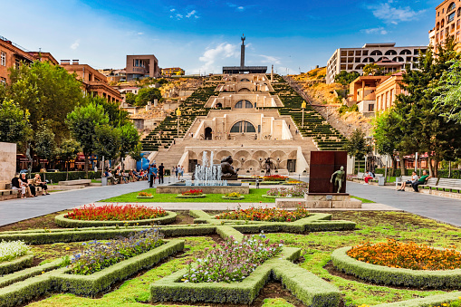
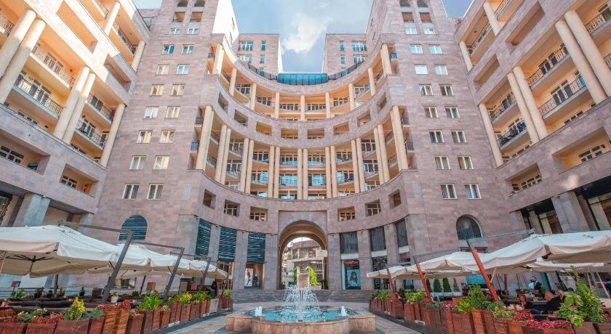

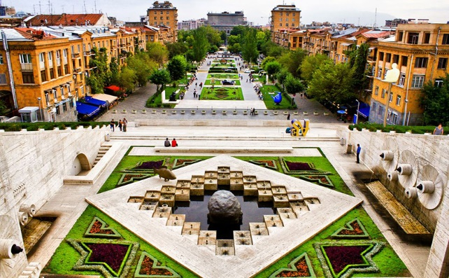
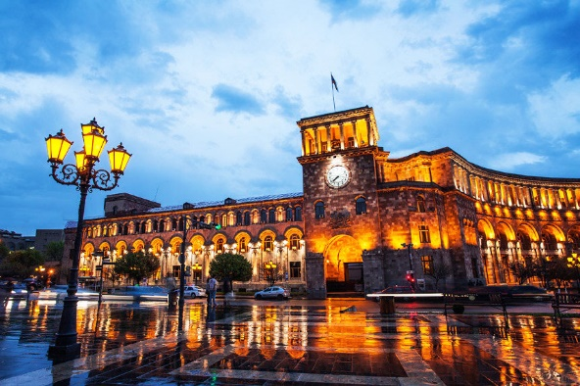

День 3 Ереван–Гарни-Симфония камней-Гегард-Ереван

Арка “Егише Чаренц”, монастырь Гегард, храм Гарни, “Симфония камней”, традиционный обед

Завтрак в отеле.Отправление в языческий храм Гарни. Храм построен в 1-ом веке и посвящён древнеармянскому богу солнца Михру. Храм состоит из 24 колонн, которые символизировали 24 часа дня. Посещение Гарнийского ущелья "Симфония камней" .Симфония Камней — это базальтовые скалы в форме прямых труб и высотой около 100м. Называются симфонии, так-как издали напоминают орган. Такие скалы образуются при резком застывании лавы: такая форма оказывается энергетически выгодной. Особенно много таких скал в ущелье реки Азат, которое внесено в список объектов ЮНЕСКО.
Далее переезд в монастырский комплекс Гегард (начало 4-го века), который внесён в список объектов Всемирного культурного наследия ЮНЕСКО.Монастырь Гегард - неподражаемый шедевр армянской архитектуры 13-го века. Далее возвращение в Ереван.Свободное Время.Ночь в отеле Еревана.
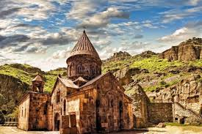
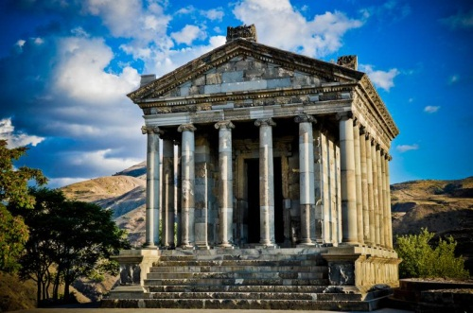

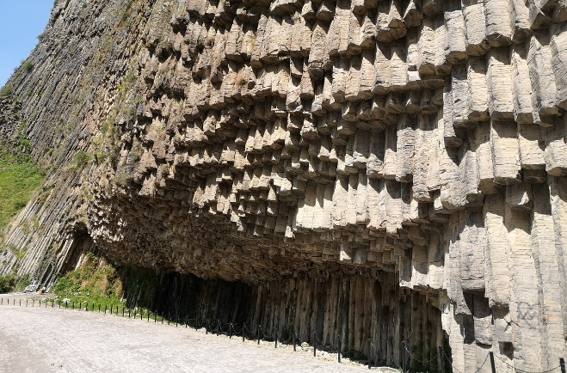

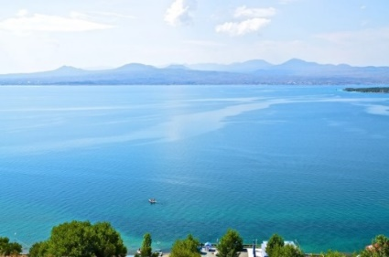
День 4. Ереван -озеро Севан-Дилижан– Ереван

Оз. Севан (Севанаванк), Дилижан: монастырь Агарцин, пешая прогулка по самой старой улице, традиционный обед

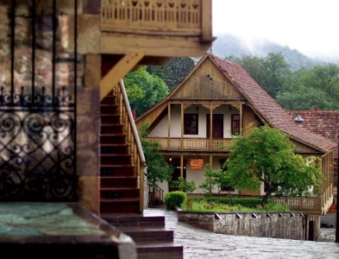
Завтрак в отеле.Переезд к озеру севан. Озеро Севан– «Голубая жемчужина Армении», одно из крупнейших пресноводных, высокогорных озер в мире, где красивый пейзаж и хрустальная вода служат хорошей предпосылкой для отличного отдыха. Озеро также славится своим полуостровом и средневековым церковным комплексом, построенном в 874 году.Далее Отправление в Дилижан-самый зеленый курорт Армении,которую поистине называют армянской Швейцарией; это одно из излюбленных мест для семейного отдыха в Армении. Прогулка по городу.Ознакомление с великолепной природой и городом.Далее Возвращение в Севан.
Далее возвращение в Ереван.Свободное Время.Ночь в отеле.

День 5. Ереван –Хор Вирап-Нораванк-Ереван

Монастырь Хор Вирап, монастырь Нораванк, винный завод (тур и дегустация),

традиционный обед

Завтрак в отеле.Отправление в Хор Вирап. Расположенный в Араратской долине у подножия горы Арарат, монастырь Хор Вирап имеет свою богатую религиозную и светскую историю. Именно отсюда открывается один из прекраснейших видов и во всем своем величии и красе, перед нашим взором предстает Библейская гора Арарат.
Отсюда начинается история принятия христианства в Армении, а легенда гласит, что именно здесь, в Араратской долине некогда причалил Ноев ковчег.
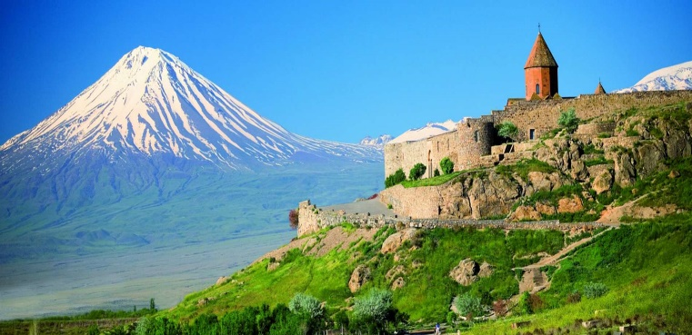

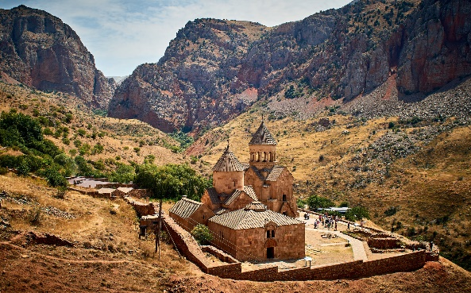
Далее отправление в Нораванк. Преодолевая узкий и извилистый путь среди сотен пещер, каждый обнаружит здесь гармонию архитектуры с незабываемой и восхитительной природой. Нораванк расположен в каньоне, среди отвесных красных скал и известен своими архитектурными решениями и роскошным убранством и является одним из самых ярких примеров армянской архитектуры 13-го века. Далее возвращение в Ереван.Свободное время.Ночь в отеле Еревана.

День 6 Вылет.
Выписка из отеля.Трасфер в аэропорт.Вылет.

Цена включает:
- Размещение в Отеле Еревана / 6дней/5ночей/
- Завтраки в отеле
- Транспорт по программе
- Обеды
- Трансфер аэропорт-отель-аэропорт
- Экскурсии по программе
- Русскоговорящий гид по программе
- Входные билеты в места посещений
- Вода /1 бутылка воды на 1 человека в день/

Цена Не включает:
- Доплата за одноместное размещение:
- Доп. Ночь в отеле
- Авиаперелет
- Мед-страховка
- Чаевые
- Другие услуги не указанные выше

